B&R auf der SMART Automation Austria 2025
Die Zukunft der industriellen Automatisierung mit innovativen Lösungen gestalten
Auf der diesjährigen SMART Automation Austria, die vom 20. bis 22. Mai in Linz stattfindet, können Besucher am Stand 338 erfahren, wie B&R die Branche mit intelligenten Softwarelösungen und innovativen mechatronischen Systemen transformiert. B&R- Experten freuen sich darauf, neue Innovationen und maßgeschneiderte Automatisierungslösungen vorzustellen, die anspruchsvolle Produktionsanforderungen erfüllen.
Auf der Messe konzentriert sich B&R auf fortschrittliche Technologien und innovative Lösungen, die spezifische Branchenherausforderungen meistern und Produktionsprozesse transformieren, um das Unternehmenswachstum nachhaltig zu fördern.
Kundenorientierter Ansatz für nachhaltigen Erfolg
Jeder Produktionsprozess ist einzigartig. Deshalb entwickelt B&R Automatisierungslösungen, die flexibel und anpassungsfähig sind und dabei unterstützen, noch effizienter zu arbeiten. Durch die Kombination leistungsstarker Hardware mit intelligenter Software werden Produktionslinien in Bezug auf Geschwindigkeit, Präzision und Nachhaltigkeit optimiert. Mit jahrzehntelanger Expertise und einem globalen Netzwerk bietet B&R zukunftssichere Automatisierungslösungen, die die Produktivität und Effizienz steigern. Michael Humer, Vertriebsleiter Österreich bei B&R, sagt: „Wir sehen uns nicht nur als Technologieanbieter, sondern als strategischer Partner unserer Kunden. Unser Ziel ist es, nachhaltige Automatisierungslösungen zu schaffen, die Ihren langfristigen Erfolg sichern.“
Automatisierung mit intelligenter Software stärken
Neueste Softwareinnovationen, wie Automation Studio 6, bieten eine vollständig integrierte Entwicklungsumgebung für effizientes Automatisierungsengineering. Mit Funktionen wie KI-unterstütztem Codieren und cloudbasiertem Engineering wird Maschinenbauern und Systemintegratoren ein nahtloses Entwickeln, Betreiben und Warten komplexer Automatisierungslösungen ohne Migrationsaufwand ermöglicht. Die neue Entwicklungsumgebung, Automation Studio Code, ist in Automation Studio 6 integriert und vollständig kompatibel mit bestehenden Projekten. Es bietet eine moderne, benutzerfreundliche Oberfläche mit Features wie Syntaxhervorhebung, Mini-Map-Navigation und Mehrzeilenbearbeitung. So werden Entwicklungszeiten verkürzt, schnellere Marktreaktionen ermöglicht und damit neue Maschinen schneller auf den Markt gebracht. „Software ist der Schlüssel zu echter Innovation in der Automatisierung“, sagt Humer. „Mit Automation Studio Code setzen wir neue Maßstäbe: intuitive Entwicklung, nahtlose Integration und maximale Effizienz – so sieht die Zukunft des Engineerings aus.“
Adaptive Fertigung mit mechatronischen Systemen
Mechatronische Systeme, wie ACOPOStrak von B&R, sind darauf ausgelegt, Produktionsprozesse dynamisch anzupassen und Produkte in unterschiedlichen Mengen bei höchster Qualität flexibel zu fertigen. Diese Systeme integrieren berührungslose Schalter und modulare Strukturen, unterstützen die adaptive Fertigung und ermöglichen es, rasch auf Marktanforderungen zu reagieren. Im Einsatz glänzen mechatronische Systeme durch rasche Umrüstzeiten, womit Stillstände weitgehend der Vergangenheit angehören. Zudem können Fertigungsprozesse bis zu 50% schneller realisiert und damit die Produktivität deutlich gesteigert werden, da durch den Entfall von Pufferzonen die Transportstrecke wesentlich verkürzt wird. „Automatisierung darf kein starres Konzept sein – sie muss sich den individuellen Anforderungen unserer Kunden anpassen“, ist Humer überzeugt. „Wir entwickeln Lösungen, die Ihnen helfen, auch in Zukunft flexibel und effizient zu bleiben.“
Fragen Sie unsere Automates. Auf der SMART Automation Austria.

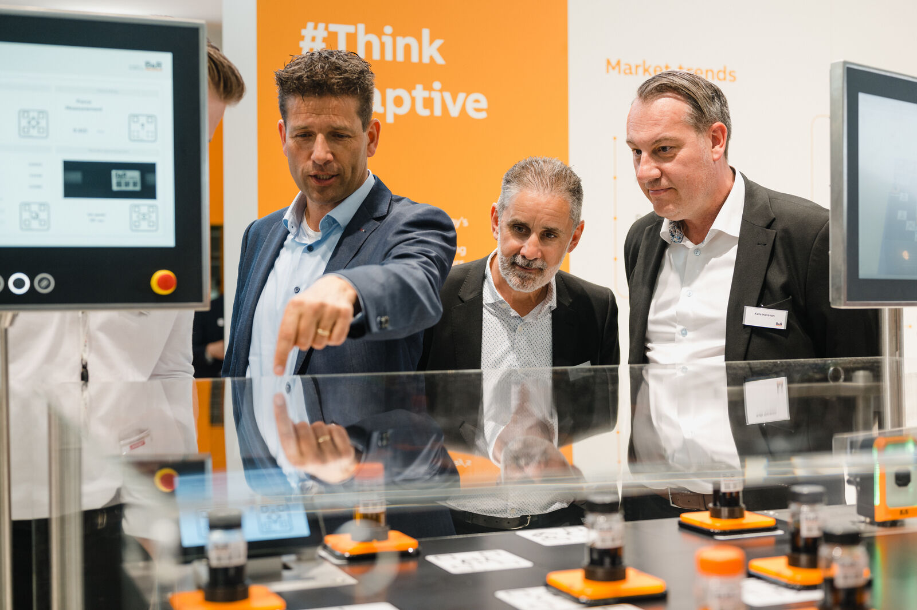
Auf der Messe zeigt B&R innovative Technologien, die Branchenherausforderungen lösen und Produktionsprozesse verbessern. (Bild: B&R)
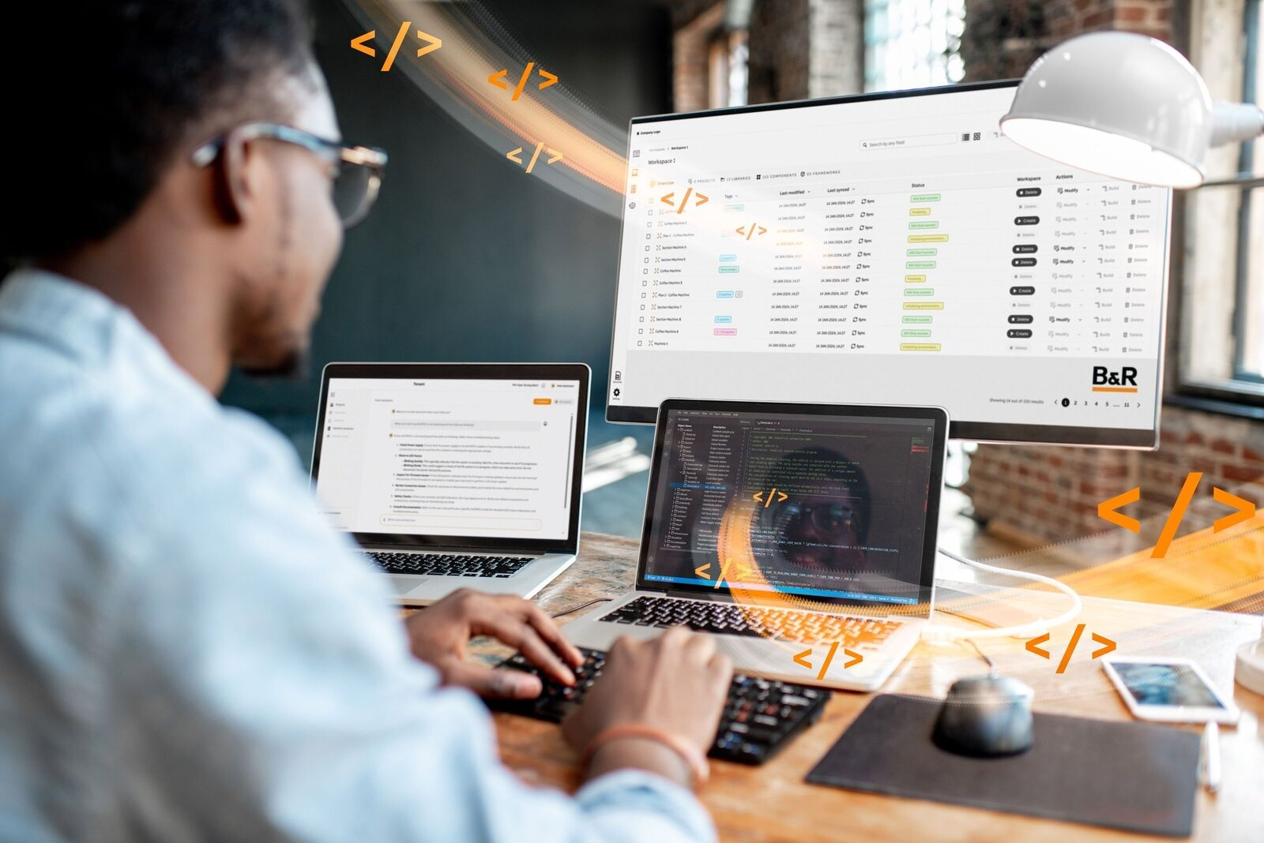
Automation Studio 6 von B&R ermöglicht ein nahtloses Entwickeln, Betreiben und Warten komplexer Automatisierungslösungen. Die vollständig integrierte Entwicklungsumgebung Automation Studio Code sorgt für verkürzte Entwicklungszeiten und somit schnellere Marktreaktionen. (Bild: B&R)

Michael Humer, Head of Sales Austria, B&R (Bild: B&R)

Über B&R
B&R, eine Division des ABB-Konzerns, ist ein weltweit führendes Unternehmen der industriellen Automatisierung mit Hauptsitz in Österreich. Als Branchenführer kombiniert B&R modernste Technologien mit fortschrittlichem Engineering. B&R bietet Kunden aus den unterschiedlichsten Branchen perfekte Gesamtlösungen in den Bereichen Maschinen- und Fabrikautomatisierung, Antriebs- und Steuerungstechnik, Visualisierung und integrierte Sicherheitstechnik. Lösungen für die Kommunikation im Industrial IoT - allen voran OPC UA, POWERLINK und der offene Standard openSAFETY - runden das Leistungsportfolio von B&R ab. Die Software-Entwicklungsumgebung Automation Studio ist wegweisend für zukunftsorientiertes Engineering. Mit innovativen Lösungen setzt B&R neue Standards in der Automatisierungswelt, hilft Prozesse zu vereinfachen und übertrifft Kundenerwartungen.
Weitere Informationen finden Sie unter www.br-automation.com

